1.3 Ein Fundament bemessen und zeichnerisch darstellen
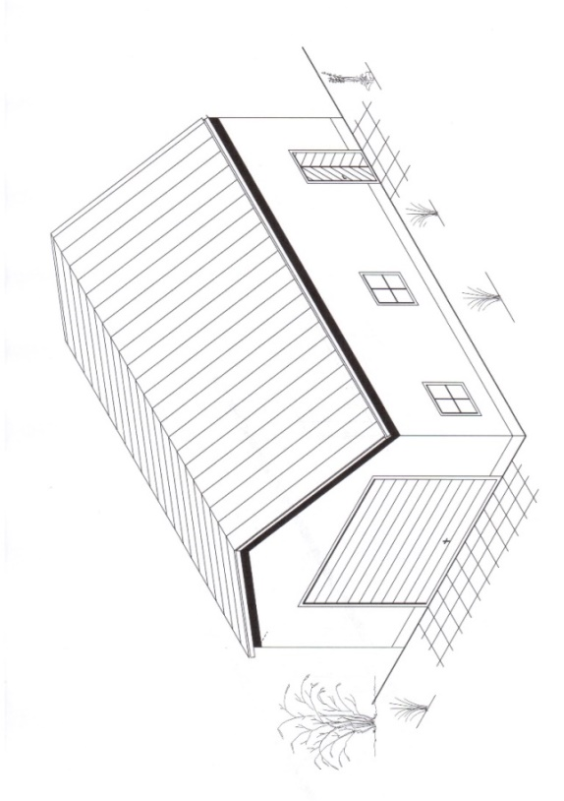
Fach | Tiefbau
Jahrgangsstufe | 10
Lernfeld | LF 2: Erschließen und Gründen eines Bauwerks
Querverweise zu weiteren Lernfeldern des Lehrplans | LF 2: Aufbau einer Pflasterfläche
Zeitrahmen | 10 Unterrichtsstunden
Benötigtes Material | Arbeitsblätter, Zeichenplatte mit Zubehör, PPP (mebis-Link)

Kompetenzerwartungen
Die Schülerinnen und Schüler …
- planen unter Berücksichtigung der Unfallverhütungsvorschriften das Herstellen von Baugruben und Gräben, fertigen zugehörige Zeichnungen an und ermitteln die Mengen.

- konstruieren unter Berücksichtigung von anstehender Bodenart und vorliegender Belastung eine Flachgründung und stellen diese zeichnerisch dar.

Phasen der vollständigen Handlung
- Orientieren:
Arbeitsauftrag: Das dargestellte Gebäude soll gebaut werden.
- Informieren:
Informationen zur Situation sind aus dem Grundriss zu entnehmen.
Auftrag 1: Gebäudegröße (9,74m x 6,49m)
Auftrag 2: Wanddicke (24cm)
Auftrag 3: Situation bei Schnitt C-C (Grenzbebauung)
- Planen:
Aus der Angabe ist für das Innenfundament keine Fundamenthöhe zu entnehmen.
Diese muss rechnerisch und zeichnerisch ermittelt werden.

- Durchführen:
Die Schülerinnen und Schüler entscheidet über das aufgerundete Maß der
Fundamentbreite und begründen ihre Entscheidungen. Anschließend zeichnen Sie
einen Fundamentplan im Maßstab 1:50.
Sie berechnen den erforderlichen Erdaushub für die Streifenfundamente.
Für den Abtransport des Erdreichs berücksichtigen sie eine Auflockerung von 20%
Zur Vertiefung zeichnen Sie drei Detailzeichnungen im Maßstab 1:10

- Kontrollieren und Bewerten:
Im Gallery Walk präsentieren die Schülerinnen und Schüler ihre Fundamentpläne und Berechnungen.

Aufgabe

Ein Fundament bestimmen und zeichnerisch darstellen
Für folgendes Bauvorhaben sollen Streifenfundamente zeichnerisch und rechnerisch ermittelt werden.

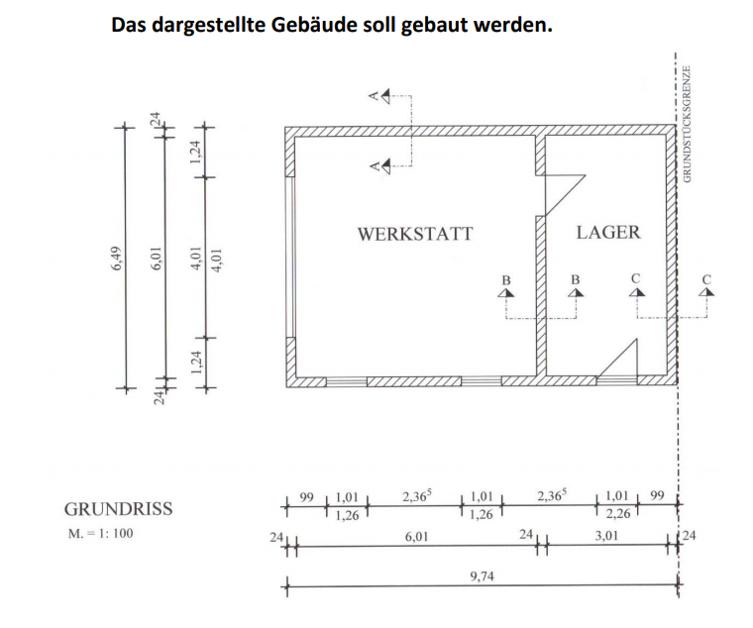

- Informieren Sie sich anhand der oben dargestellten Zeichnung!
- Berechnen Sie die erforderliche Fundamentbreite, wenn die Belastung (einschließlich der Eigenlast des Fundaments) 90 KN/m beträgt. Der zulässige Sohldruck beträgt: 140 KN/m² Unter den Außenwänden sind die Fundamente zwecks Frostgefahr auf 1,20m Höhe zu bemessen.
- Das Innenfundament ist zeichnerisch und rechnerisch zu bemessen.
- Zeichnen Sie einen Fundamentplan im Maßstab 1:50.
- Berechnen Sie den erforderlichen Erdaushub für die Streifenfundamente.
- Wie viele m³ Boden müssen abgefahren werden, wenn die Auflockerung beim Aushub 20% beträgt?
- Fertigen Sie drei Detailzeichnungen (Schnitt A-A, B-B, C-C) im Maßstab 1:10 für die Außen- und Innenfundamente an! Putz und Abdichtung müssen nicht berücksichtigt werden. Als Fußboden ist ein Betonpflaster mit einer Höhe von 8cm vorgesehen. Pflasterbettung: 4cm Edelsplitt 0/8. Diese liegt auf einer Frostschutzschicht von 40 cm auf. (OK Frostschutz = OK Fundament)

1. Informieren Sie sich anhand der oben dargestellten Zeichnung! (Lösung)

Welche Abmessungen besitzt das Gebäude?

Das Gebäude besitzt eine Länge von 9,74m und eine Breite von 6,49m.

Nenne die Breite der Außen- und Innenwände?

Die Wanddicke beträgt jeweils 24cm.

Die Situation bei Schnitt C-C ist eine Grenzbebauung. Was haben Sie bei dabei zu berücksichtigen?

Über die Grundstücksgrenze darf nicht gebaut werden.
Das Fundament ist auf dem Baugrundstück anzuordnen.

1. Informieren Sie sich anhand der oben dargestellten Zeichnung!

Welche Abmessungen besitzt das Gebäude?

__________________________________________________________________

Nenne die Breite der Außen- und Innenwände?

__________________________________________________________________

Die Situation bei Schnitt C-C ist eine Grenzbebauung. Was haben Sie bei dabei zu berücksichtigen?

__________________________________________________________________

__________________________________________________________________

2. Bestimmen der Fundamentbreite: (Lösung)

Gegeben:  - Eigenlast von 90 KN/m  - Zulässiger Sohldruck: 140 KN/m²  Gesucht:  - Die erforderliche Fundamentbreite |  | 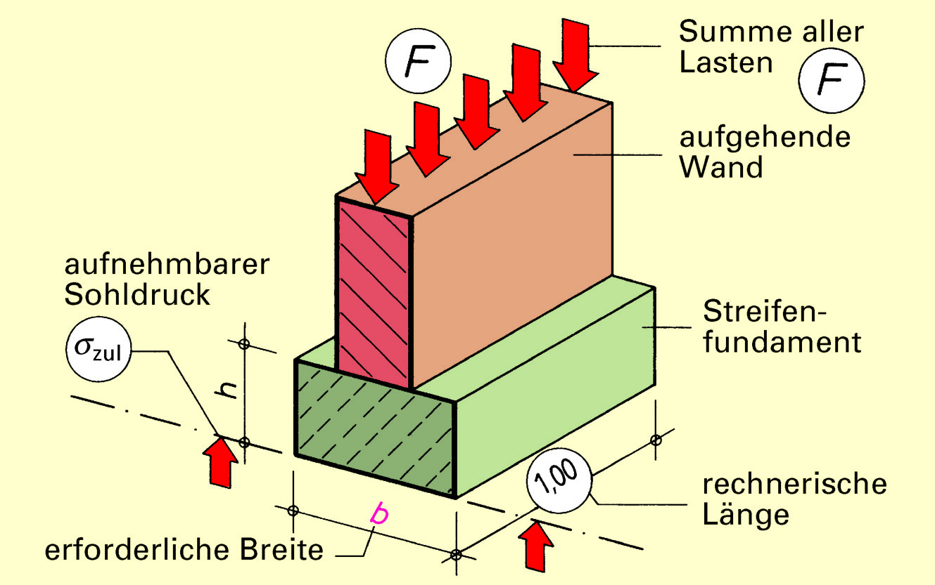
Bildnachweis:
Fachbuch: Lernfeld Bautechnik,
Verlag: Handwerk und Technik – Hamburg
5. Auflage, 2003, Seite 59

$$Sohldruck Ϭ=\frac{Kraft F}{Fläche A}$$ | $$Fläche A=\frac{Kraft F}{Sohldruck Ϭ}$$
 | $$Fläche A=\frac{90 KN/m}{140 KN/m²}$$ |  | $$Fläche A=0,64 m²²$$
Fundamentbreite: = 0,64m² : 1,00m = 0,64m gewählt: 0,70m

2. Bestimmen der Fundamentbreite:

Gegeben:
______________________________
______________________________

Gesucht:
__________________________
Bildnachweis:
Fachbuch: Lernfeld Bautechnik,
Verlag: Handwerk und Technik – Hamburg
5. Auflage, 2003, Seite 59

3. Ermittlung der Fundamenthöhe des Innenfundaments: (Lösung)

Gegeben: - Fundamentbreite von 0,70m
Gesucht: - Die erforderliche Fundamenthöhe

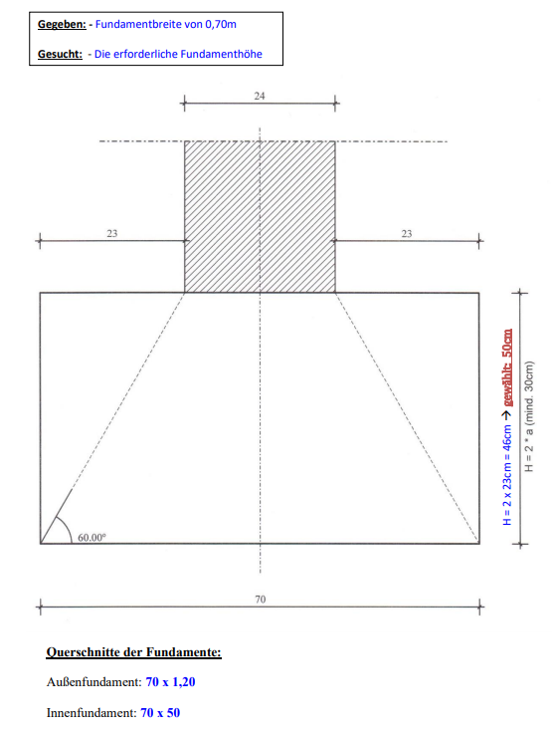

Querschnitte der Fundamente:

Außenfundament: 70 x 1,20
Innenfundament: 70 x 50
3. Ermittlung der Fundamenthöhe des Innenfundaments:

Gegeben: _________________________________________________

Gesucht: _________________________________________________

Querschnitte der Fundamente:

Außenfundament: ______________________________

Innenfundament: ______________________________
4. Fundamentplan im Maßstab 1 : 50 (Lösung) 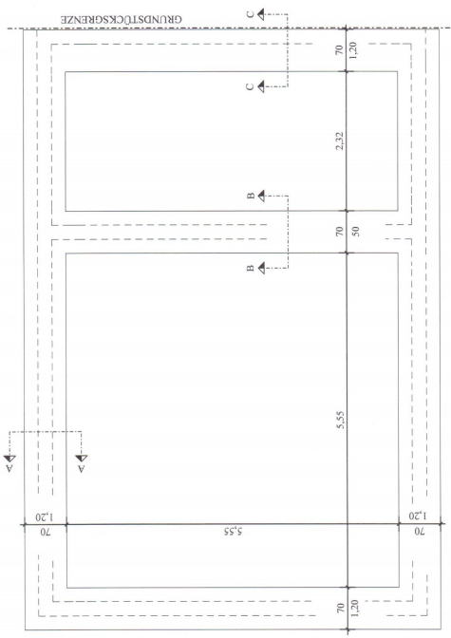
4. Fundamentplan im Maßstab 1 : 50

5. Berechnen Sie den erforderlichen Erdaushub für die Streifenfundamente. (Lösung)

Nebenrechnung: Bestimmen der Fundamentlänge:
0,70 + 5,55 + 0,70 + 2,32 + 0,70 = 9,97m

Erdaushubs der Außenfundamente:
(9,97 + 5,55) x 2 x 0,70 x 1,20 = 26,07 m³

Erdaushub des Innenfundaments:
5,55 x 0,70 x 0,50 = 1,94 m³

Erdaushub Gesamt:
26,07 m³ + 1,94 m³ = 28,01 m³

6. Wie viele m³ Boden müssen abgefahren werden, wenn die Auflockerung beim Aushub 20% beträgt? (Lösung)

Gegeben: - Erdaushub Gesamt: 28,01 m³
- Auflockerung des Erdreichs um 20%

Gesucht: - Wie viel Erdreich muss abgefahren werden?
(Masse des Erdreichs nach der Auflockerung)

28,01 m³ x 1,2 = 33,61 m³
Es müssen 33,61 m³ Erdreich abgefahren werden.

Alternativrechnung:

28,01 m³ = 100 %
0,28 m³ = 1 %
33,61 m³ = 120%

5. Berechnen Sie den erforderlichen Erdaushub für die Streifenfundamente.

Erdaushubs der Außenfundamente:
Erdaushub des Innenfundaments:
Erdaushub Gesamt:

6. Wie viele m³ Boden müssen abgefahren werden, wenn die Auflockerung beim Aushub 20% beträgt?

Gegeben: ______________________________________
______________________________________
Gesucht: ______________________________________
______________________________________

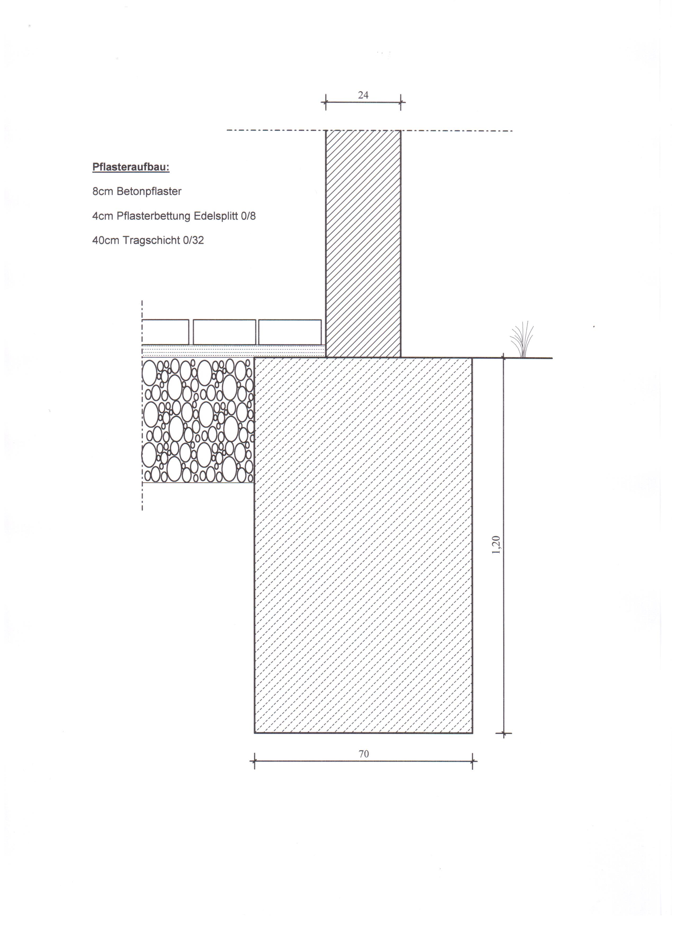
7. Detailplan Schnitt A-A M. = 1 : 10 (Lösung)

7. Detailplan Schnitt A-A M. = 1 : 10

7. Detailplan Schnitt B-B M. = 1 : 10 (Lösung)

Pflasteraufbau:  8,0 cm Betonpflaster  4,0 cm Pflasterbettung Edelsplitt 0/8  40,0 cm Tragschicht 0/32 | 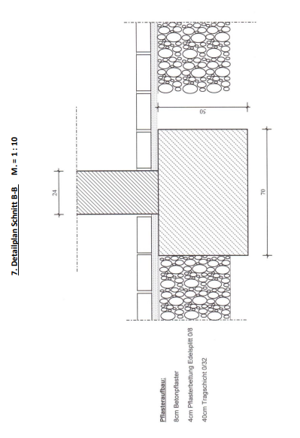
7. Detailplan Schnitt B-B M. = 1 : 10

7. Detailplan Schnitt C-C M. = 1 : 10 (Lösung)

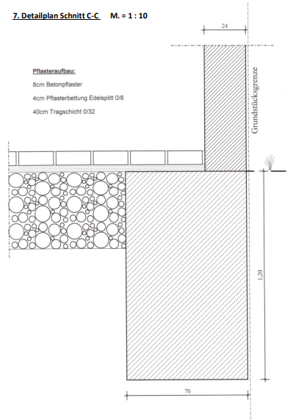

7. Detailplan Schnitt C-C M. = 1 : 10

Hinweis zum Unterricht
Das Projekt kann auch differenziert Unterrichtet werden. Hierfür können Arbeitsblätter mit Hilfestellungen (teilweise vorgezeichnet) verwenden.

Sozialformen / Vorschlag

- Informieren Sie sich anhand der oben dargestellten Zeichnung!
- Lehrer Schüler Gespräch
- Berechnen Sie die erforderliche Fundamentbreite, wenn die Belastung (einschließlich der Eigenlast des Fundaments) 90 KN/m beträgt. Der zulässige Sohldruck beträgt:140 KN/m².
Unter den Außenwänden sind die Fundamente zwecks Frostgefahr auf 1,20m Höhe zu bemessen.
- Berechnung in PA; Ergebnisse – Diskussion im Plenum
- Das Innenfundament ist zeichnerisch und rechnerisch zu bemessen.
- Einzelarbeit; Ergebnisse – Diskussion in PA
- Zeichnen Sie einen Fundamentplan im Maßstab 1:50.
- Einzelarbeit, Ergebnisse evtl. mit den Aufgaben aus Nr.7 im Gallery
Walk präsentieren
(Die Zeichnungen können auch als Leistungsfeststellung verwendet werden.)
- Berechnen Sie den erforderlichen Erdaushub für die Streifenfundamente.
- Berechnung in EA; Ergebnisse – Diskussion in PA
- Wie viele m³ Boden müssen abgefahren werden, wenn die Auflockerung beim Aushub 20% beträgt?
- Berechnung in EA; Ergebnisse – Diskussion in PA
- Fertigen Sie drei Detailzeichnungen (Schnitt A-A, B-B, C-C) im Maßstab 1:10 für die Außen- und Innenfundamente an!
Als Fußboden ist ein Betonpflaster mit einer Höhe von 8cm vorgesehen. Pflasterbettung: 4cm Edelsplitt 0/8. Diese liegt auf einer Frostschutzschicht von 40 cm auf. (OK Frostschutz = OK Fundament)
- Lernzirkel / Gruppenarbeit mit drei Stationen. Ergebnisse evtl. mit der
Aufgabe Nr.4 im Gallery Walk präsentieren
(Die Zeichnungen können auch als Leistungsfeststellung verwendet werden.)

Querverweise zu anderen Fächern/Fachrichtungen
Die Detailzeichnungen eignen sich ggf. für weitere Themenbereiche z.B.: LF 2: Verkehrsflächen: Aufbau einer Pflasterfläche, LF 3: Abdichtungsebenen – Horizontalsperre im Mauerwerksbau, LF 6: Putzanschluss im Sockelbereich. Die erforderlichen Details sind selbstverständlich dementsprechend zu ergänzen.

Quellen- und Literaturangaben

- Fachbuch: Lernfeld Bautechnik, Verlag: Handwerk und Technik – Hamburg
Auflage, 2003, Seite 59

- Entworfen und gezeichnet von Michael Kleber, ISB Arbeitskreis zur Vermittlung von mathematischen und zeichnerischen Grundlagen im Rahmen des Lernfeldunterrichts 2020-21

